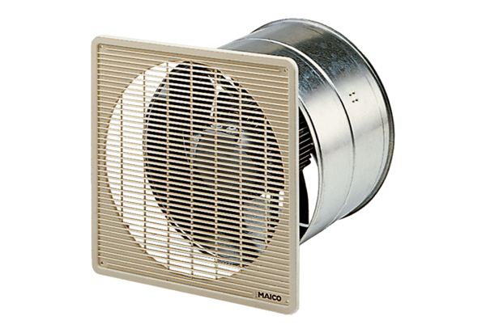EZF 40/6 BOpakowanie jednostkowe: 1 sztukaAsortyment: C
Numer artykułu: 0085.0057Producent: MAICO

